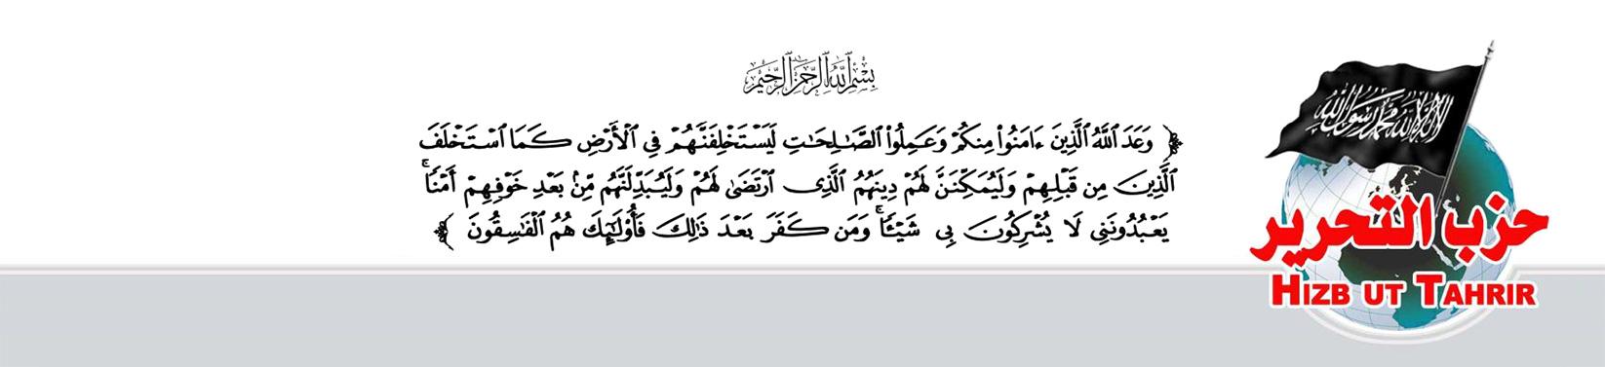
№ H/T/S/ 65/1447
Информационный офис
Хизб ут-Тахрир
Судан

Четверг, 20 Джумада ас-Сани 1447 г.х.
11.12.2025

Пресс-релиз
Неужели нефтяные объекты важнее людей?!
СМИ сообщили, что Армия народной обороны Южного Судана начала развёртывание сил для охраны нефтяного месторождения Хеглиг после заключения трёхстороннего соглашения между председателем Суверенного совета Судана Абдель Фаттахом аль-Бурханом, президентом Южного Судана Салвой Кииром Маярдитом и командующим Силами быстрого реагирования Мухаммадом Хамданом Дагало. Начальник Генерального штаба Армии народной обороны Южного Судана Пол Малонг Аван в интервью журналистам прямо на месторождении Хеглиг пояснил, что соглашение предусматривает вывод армии и уход Сил быстрого реагирования из района. Он подчеркнул, что целью соглашения является предотвращение диверсий и обеспечение безопасности нефтяной инфраструктуры.
И тут возникает вопрос: кто важнее в рамках этих соглашений — люди, для которых в принципе были построены эти нефтяные объекты, или сами нефтяные объекты?! Неужели кровь мусульманина в Судане стала дешевле нефтяных сооружений?! Почему аль-Бурхан не сел за стол переговоров с Хамидти ради защиты мирных жителей в Эль-Генейне, Эль-Фашире, Эль-Джазире, Бара, Калуги, Бабанусе и других районах, которые были опустошены Силами быстрого реагирования, где были убиты тысячи безоружных невинных людей, совершены надругательства над честью, разграблено имущество, если, как оказывается, возможность сесть и договориться всё же существует?!
Ислам почтил человека, кем бы он ни был, Всевышний Аллах сказал:
وَلَقَدْ كَرَّمْنَا بَنِي آدَمَ وَحَمَلْنَاهُمْ فِي الْبَرِّ وَالْبَحْرِ وَرَزَقْنَاهُم مِّنَ الطَّيِّبَاتِ وَفَضَّلْنَاهُمْ عَلَى كَثِيرٍ مِّمَّنْ خَلَقْنَا تَفْضِيلاً
«Мы почтили сынов Адама и позволяем им передвигаться по суше и морю. Мы наделили их благами и даровали им явное превосходство над многими другими тварями» (17:70).
Аллах сделал убийство души без законного права одним из величайших грехов, Всевышний сказал:
مَن قَتَلَ نَفْساً بِغَيْرِ نَفْسٍ أَوْ فَسَادٍ فِي الأَرْضِ فَكَأَنَّمَا قَتَلَ النَّاسَ جَمِيعاً
«Кто убьёт человека не за убийство или распространение нечестия на земле, тот словно убил всех людей» (5:32).
То как же обстоит дело, если эта душа — душа мусульманина? В таком случае запрет ещё строже, а святость ещё выше. Всевышний Аллах сказал:
وَمَن يَقْتُلْ مُؤْمِناً مُّتَعَمِّداً فَجَزَآؤُهُ جَهَنَّمُ خَالِداً فِيهَا وَغَضِبَ اللّهُ عَلَيْهِ وَلَعَنَهُ وَأَعَدَّ لَهُ عَذَاباً عَظِيماً
«Если же кто-либо убьёт верующего преднамеренно, то возмездием ему будет Геенна, в которой он пребудет вечно. Аллах разгневается на него, проклянёт его и приготовит ему великие мучения» (4:93).
Посланник Аллаха (с.а.с.) сказал:
لَزَوَالُ الدُّنْيَا أَهْوَنُ عَلَى اللَّهِ مِنْ قَتْلِ رَجُلٍ مُسْلِمٍ
«Исчезновение этого мира легче перед Аллахом, чем убийство мусульманина».
لَهَدْمُ الْكَعْبَةِ حَجَراً حَجَراً أَهْوَنُ عَلَى اللَّهِ مِنْ قَتْلِ الْمُسْلِمِ
«Поистине, разрушение Каабы камень за камнем легче перед Аллахом, нежели пролитие крови одного мусульманина».
Жизнь верующего когда-то ценилась дороже всего на земле. Однако сегодня, в условиях этих светских режимов, служащих неверному колониальному Западу, кровь мусульманина стала дешевле воды! Поэтому народу Судана необходимо государство, в котором их жизнь будет цениться выше нефтяных объектов и всего прочего, которое обеспечит им достойную жизнь в повиновении Аллаху. И это государство, единственное признанное Исламом, — Праведный Халифат. Это государство восстановит наше достоинство, защитит наши жизни и честь, сохранит наше имущество и направит нас к поклонению Аллаху, Господу миров, чтобы мы могли быть среди тех, кто преуспел как в этой, так и в Следующей жизни.
يَا أَيُّهَا الَّذِينَ آمَنُواْ اسْتَجِيبُواْ لِلّهِ وَلِلرَّسُولِ إِذَا دَعَاكُم لِمَا يُحْيِيكُمْ
«О те, которые уверовали! Отвечайте Аллаху и Посланнику, когда он призывает вас к тому, что дарует вам жизнь» (8:24).

